低碳经济学院教工党支部主题党日活动
简 报
(2019年4月)
编辑：低碳经济学院教工党支部 2019年4月19日

凝心聚力，勇于追梦，担当作为，
以高质量党建引领事业高质量发展
2019年4月18日下午，低碳经济学院教工党支部全体党员在学院会议室举行了“凝心聚力，勇于追梦，担当作为，以高质量党建引领事业高质量发展”为主题的支部主题党日活动。
一、重温入党誓词
首先，教工党支部书记聂双领誓，带领大家重温入党宣誓。入党誓词是党员同志向党组织表达自己愿意承担的政治责任、对党的坚定信念和为党的事业奋斗终身的决心的一种形式。
二、集体诵读党章
根据党支部学习工作安排，由孙一鸣同志带领大家一起学习了《党章》第三章——党的中央组织。
三、集中学习
根据学习安排，会议首先由聂双同志带领大家学习了湖北省委国安委《湖北省2019年4.15全民国家安全教育日宣传活动方案》，并将习近平新时代总体国家安全纳入学习内容。
党日活动中还深入学习了《中国共产党章程》《中国共产党支部工作条例（试行）》《关于新形势下党内政治生活的若干准则》中的相关内容。
在深入学习《中国共产党章程》《中国共产党支部工作条例（试行）》《关于新形势下党内政治生活的若干准则》等有关内容的基础上，支部以“凝心聚力，勇于追梦，担当作为”为主题，围绕支部在学校授权扩点攻坚战、在落实具体目标任务过程中应发挥的具体作用、应承担的攻坚任务展开讨论。
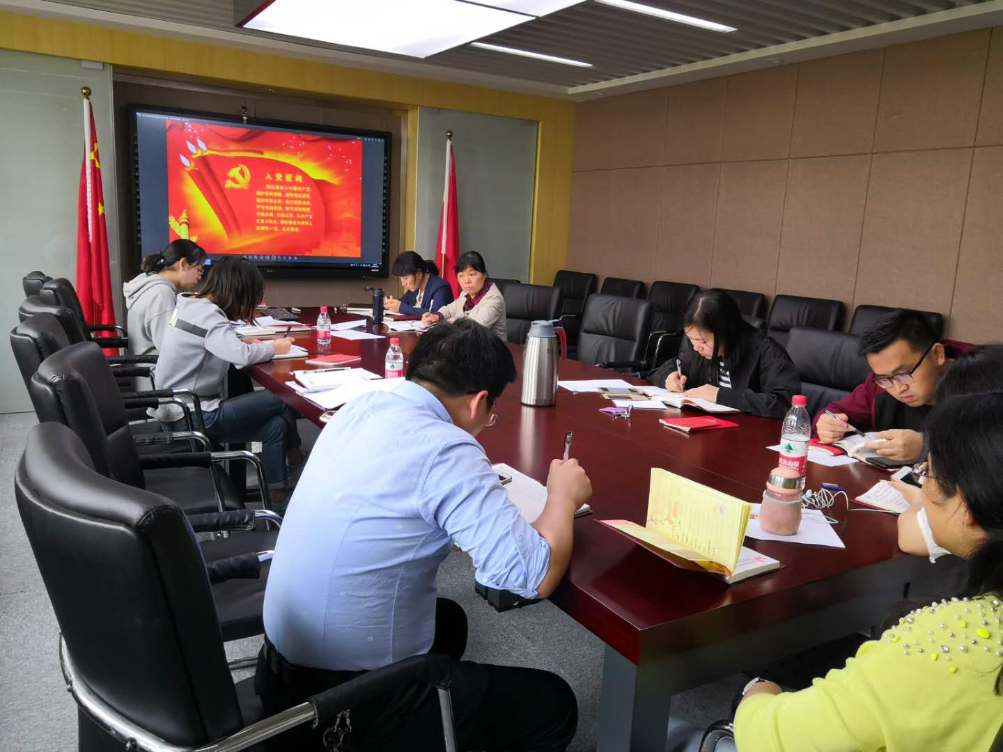

四、缴纳党费
活动最后，支部全体党员同志现场缴纳了4月份的党费。
（编辑:聂双）

